

**REPUBLIKA E SHQIPËRISË**

**BASHKIA KAMËZ**

**PROCESVERBAL**

**TAKIM ME BANORET PËR NDRYSHIMIN E EMËRTIMIT TË RRUGËS NGA**

**“VASIL ANDONI” NË “KEVIN LALAJ”**

I mbajtur më 27.10.2024, në orën 17:00 , në takimin me banorët e Njësis Administrative Paskuqan , në lidhje me ndryshimin e emërtimit të rrugës nga “Vasil Andoni” në

“ Kevin Lalaj”.Takimi u zhvillua në ambjentet e rrugës.

**Të pranishëm në takim ishin:**

* Administratori i Njësis Administrative Paskuqan, Z. Eduard Bodini;
* Anëtarë të Këshillit Bashkiak të Kamëz
* Ndërlidhësit me Komunitetin
* Banorë të lagjes

**Përmbledhje e dëgjimit publik:**

**Qëllimi i dëgjesës publike** ishte shqyrtimi i kërkesës dhe rekomandimit të banorëve për ndryshimin e emërtimit të rrugës nga “Vasil Andoni” në “Kevin Lalaj”.

Gjatë kësaj dëgjese, banorët shprehën mendimet dhe sugjerimet e tyre në mënyrë konstruktive, duke dhënë mbështetje unanime për ndryshimin e propozuar. Asnjë kundërshtim nuk u paraqit nga pjesëmarrësit.Duke qenë se të gjithë banorët e pranishëm ishin në dakordësi të plotë me kërkesën për ndryshim, këto konkluzione po pasqyrohen në këtë procesverbal, me qëllim dërgimin e tyre për shqyrtim dhe miratim nga Këshilli Bashkiak i Kamzës.

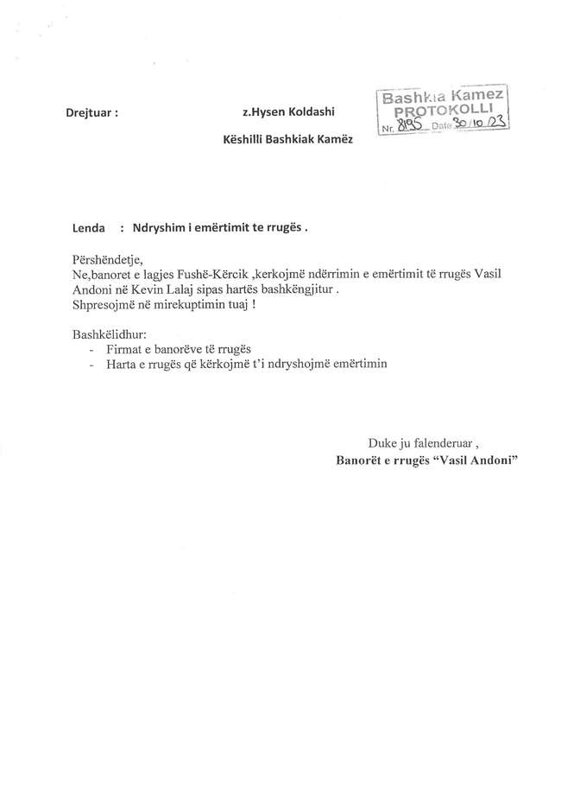

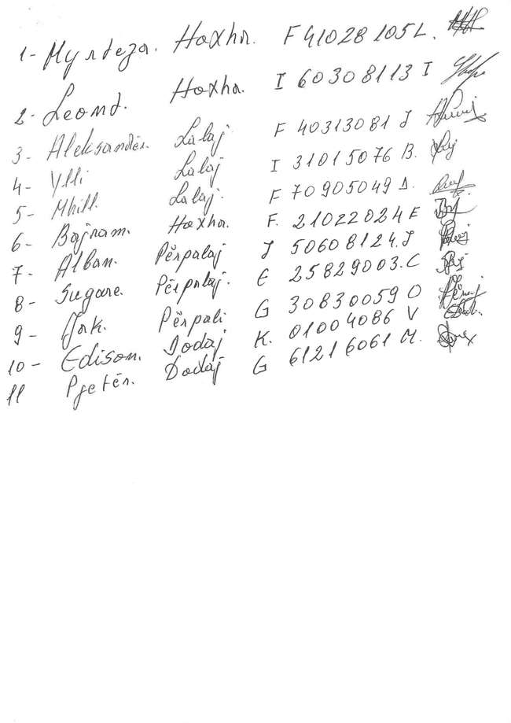



**REPUBLIKA E SHQIPËRISË**

**BASHKIA KAMËZ**

**PROCESVERBAL**

**TAKIM ME BANORËT PËR NDRYSHIMIN E EMËRTIMIT TË RRUG****ËS NGA**

**“GRYKA RUGOVËS” NË “DENI DUKA”**

I mbajtur më 19.04.2024, në orën 17:15 , në takimin me banorët e Lagjes Administrative Nr.2 , në lidhje me ndryshimin e emërtimit të rrugës nga “Gryka Rugovës ” në

“ Deni Duka”.

Takimi u zhvillua në ambjentet e rrugës.

**Të pranishëm në takim ishin:**

* Administratori i Lagjes Administrative Nr.2, Znj. Blerta Matraku;
* Anëtarë të Këshillit Bashkiak të Kamëz
* Ndërlidhësit me Komunitetin
* Banorë të lagjes

**Përmbledhje e dëgjimit publik:**

**Synimi i takimit publik** ishte trajtimi i kërkesës dhe propozimit të banorëve për zëvendësimin e emrit të rrugës “Gryka Rugovës” me emrin “Deni Duka”.

Gjatë kësaj seance dëgjimore, banorët paraqitën qëndrimet dhe vërejtjet e tyre, duke u shprehur njëzëri në favor të ndryshimit të emërtimit. Asnjë mendim kundërshtues nuk u shpreh nga të pranishmit.

Meqenëse të gjithë qytetarët pjesëmarrës u deklaruan në mbështetje të plotë të këtij ndryshimi, këto përfundime po pasqyrohen në këtë dokument zyrtar, me qëllim që të përcillen për vlerësim dhe miratim nga ana e Këshillit Bashkiak të Kamzës.

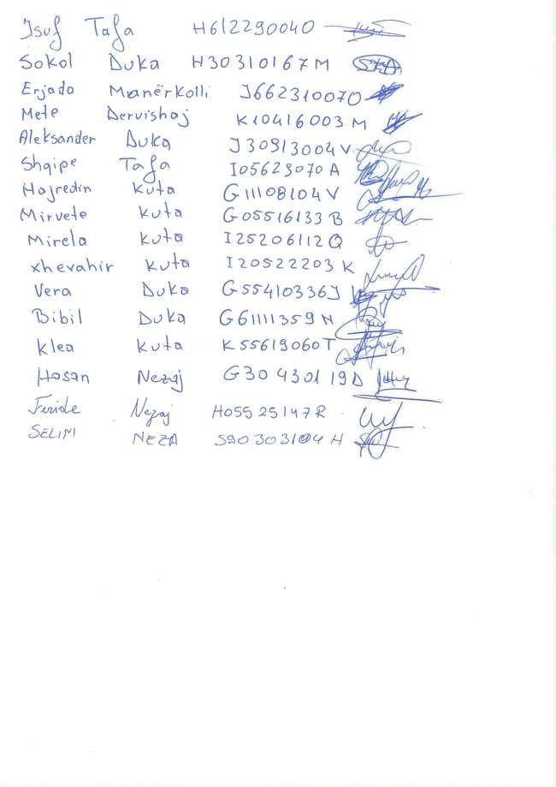



**REPUBLIKA E SHQIPËRISË**

**BASHKIA KAMËZ**

**PROCESVERBAL**

**TAKIM ME BANORËT PËR NDRYSHIMIN E EMËRTIMIT TË RRUGËS NGA “SALI MURATI VRANISHTI ” NË “KULLAFI”**

I mbajtur më 16.10.2023, në orën 16:30 , në dëgjesën me banorët e Njësisë Administrative Paskuqan , në lidhje me ndryshimin e emërtimit të rrugës nga “Sali Murati Vranishti” në “ Kullafi”.Takimi u zhvillua në ambjentet e rrugës.

**Të pranishëm në takim ishin:**

* Administratori Njësis Administrative Paskuqan, Eduard Bodini
* Anëtarë të Këshillit Bashkiak të Kamëz
* Ndërlidhësit me Komunitetin
* Banorë të lagjes

**Përmbledhje e dëgjimit publik:**

Qëllimi i dëgjesës publike ishte shqyrtimi ikërkesës dhe rekomandimit të banorëve për ndryshimin eemërimit të rrugës nga“Sali Murati Vranishti” në Kullafi**”**.

Duke qenë se të gjithë banorët e pranishëm ishin dakord me ndryshimin e emërimit, këto rekomandime po dokumentohen me anë të këtij procesverbali, me qëllim dërgesën e tyre tekKëshilli Bashkiak i Kamëz për shqyrtim dhe miratim.

Gjatë dëgjesës, banorët paraqitën mendimet dhe sugjerimet e tyre, dhe u shprehën unanimisht në mbështetje të ndryshimit të emërimit. Asnjë kundërshrim nuk u paraqit nga pjesëmarrësit.

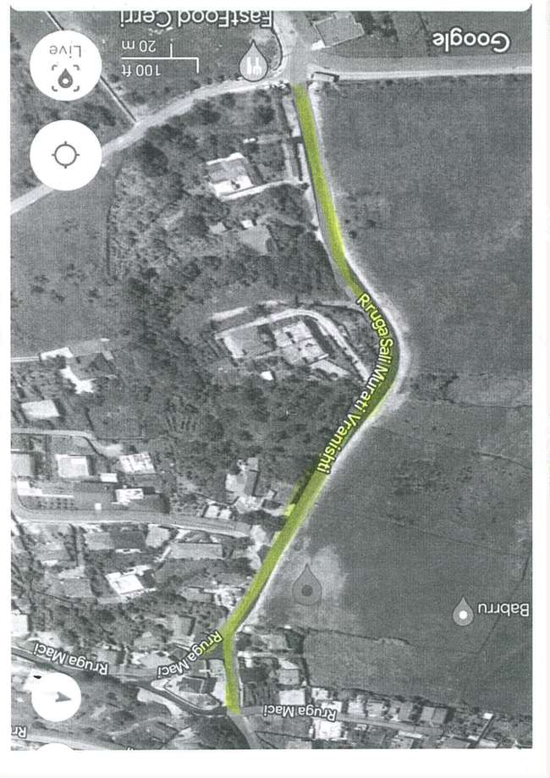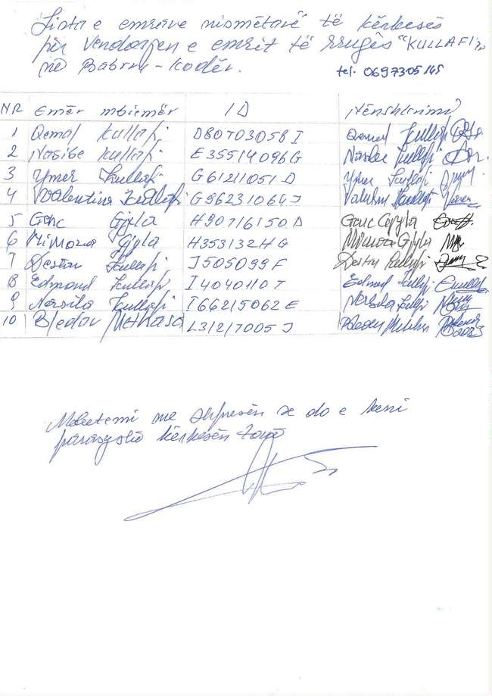



**REPUBLIKA E SHQIPËRISË**

**BASHKIA KAMËZ**

**PROCESVERBAL**

**TAKIM ME BANORËT PËR NDRYSHIMIN E EMËRTIMIT TË RRUGËS NGA “QAZIM LIKA” NË “RAMADAN FERATI”**

I mbajtur më 10.11.2023, në orën 16:30 , në takimin me banorët e Njesisë Administrative Paskuqan , në lidhje me ndryshimin e emërtimit të rrugës nga “Qazim Lika” në “Ramadan Ferati”.

Takimi u zhvillua në ambjentet e rrugës.

**Të pranishëm në takim ishin:**

* Kryetari i Bashkisë Kamëz Z. Rakip Suli
* Administratori i Njesisë Administrative Z. Eduart Bodini
* Kryetar i Këshillit Bashkiak Kamez, Z. Hysen Koldashi
* Ndërlidhësit me Komunitetin
* Banorë të lagjes

**Përmbledhje e dëgjimit publik:**

Qëllimi i dëgjesës publike ishte shqyrtimi ikërkesës dhe rekomandimit të banorëve për ndryshimin eemërimit të rrugës nga”Qazim Lika” në “Ramadan Ferati**”**.

Gjatë dëgjesës publike, banorët shprehën mendimet dhe sugjerimet e tyre, duke u treguar unanimisht në mbështetje të ndryshimit të emërtimit. Asnjë kundërshtim nuk u evidentua nga pjesëmarrësit.

Duke qenë se të gjithë banorët e pranishëm ishin dakord me ndryshimin e emërtimit, këto rekomandime po dokumentohen me anë të këtij procesverbali, me qëllim dërgesën e tyre tek Këshilli Bashkiak i Kamëz për shqyrtim dhe miratim.

**Bashkangjitur fotot:**

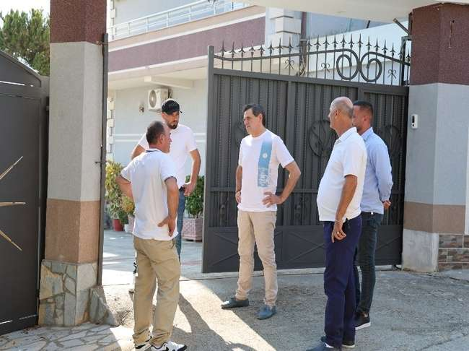 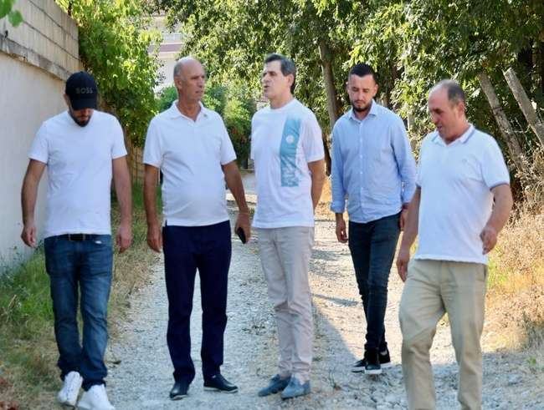

**Rruga propozohet të marrë emrin e të ndjerit Ramadan Ferati, në nderim të kujtimit dhe kontributit të çmuar që ai ka dhënë ndër vite për komunitetin e kësaj lagjeje.**

**Figura e tij gëzon respekt dhe vlerësim të gjerë nga banorët, të cilët e kujtojnë si një qytetar shembullor dhe aktiv në jetën e përditshme të zones.**

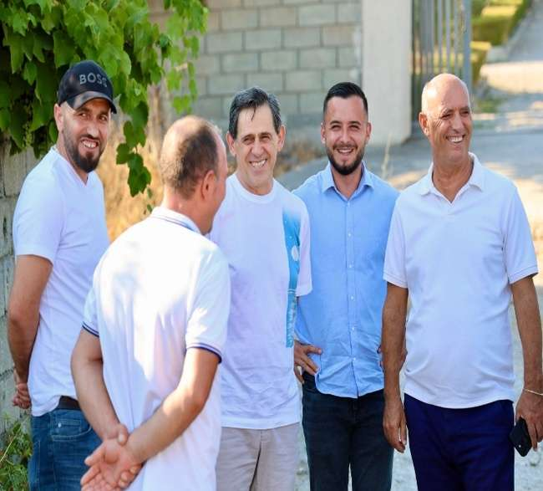 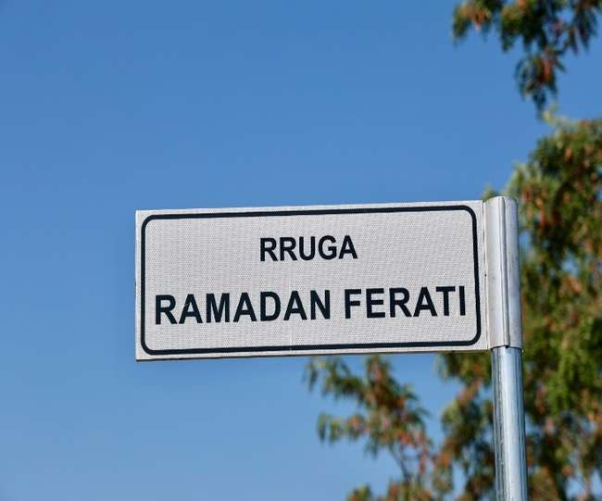

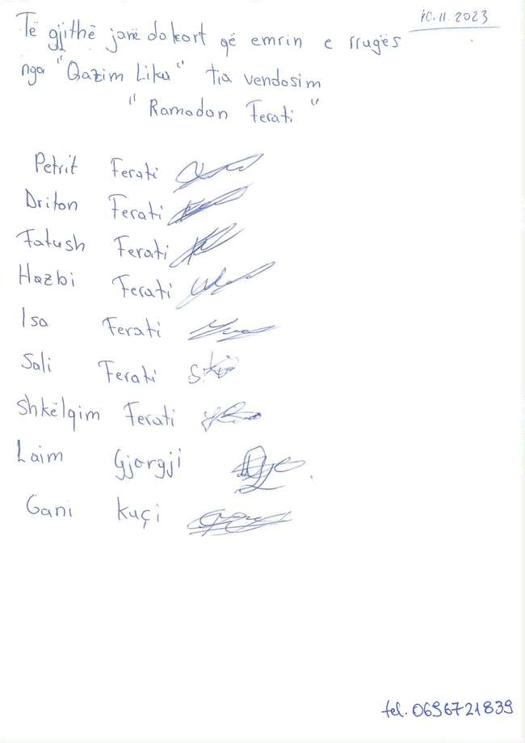



**REPUBLIKA E SHQIPËRISË**

**BASHKIA KAMËZ**

**PROCESVERBAL**

**TAKIM ME BANORET PËR NDRYSHIMIN E EMËRTIMIT TË RRUGËS NGA “AHMET HAXHIA” NË “NEXHMEDIN LALA”**

I mbajtur më 30.01.2024, në orën 16:30 , në takimin me banorët e Lagjes Administrative Nr.2 , në lidhje me ndryshimin e emërtimit të rrugës nga “Ahmet Haxhia” në “Nexhmedin Lala”.

Takimi u zhvillua në ambjentet e rrugës.

**Të pranishëm në takim ishin:**

* Administratori i Njësisë Administrative Paskuqan
* Anëtarë të Këshillit Bashkiak të Kamëz
* Ndërlidhësit me Komunitetin
* Banorë të lagjes

**Përmbledhje e dëgjimit publik:**

Qëllimi i dëgjesës publike ishte shqyrtimi ikërkesës dhe rekomandimit të banorëve për ndryshimin eemërimit të rrugës nga”Ahmet Haxhia” në “Nexhmedin Lala**”**.

Gjatë dëgjesës publike, banorët shprehën mendimet dhe sugjerimet e tyre, duke u treguar unanimisht në mbështetje të ndryshimit të emërtimit. Asnjë kundërshtim nuk u evidentua nga pjesëmarrësit.

Duke qenë se të gjithë të pranishmit u shprehën pro këtij ndryshimi, rekomandimet përkatëse po pasqyrohen në këtë procesverbal, me qëllim t’i dërgohen Këshillit Bashkiak të Kamzës për shqyrtim dhe miratim.



**REPUBLIKA E SHQIPËRISË**

**BASHKIA KAMËZ**

**PROCESVERBAL**

**TAKIM ME BANORET P****ËR NDRYSHIMIN E EMËRTIMIT TË RRUGËS NGA “KËRÇIKËVE” NË “PRENGAJVE”**

I mbajtur më 15.04.2024, në orën 16:30 , në takimin me banorët e Njesisë Administrative Paskuqan , në lidhje me ndryshimin e emërtimit të rrugës nga “Kërçikëve” në “Prengajve”.

Takimi u zhvillua në ambjentet e rrugës.

**Të pranishëm në takim ishin:**

* Administratori i Njesisë Administrative Paskuqan Z. Fatjon Kordhaku
* Anëtarë të Këshillit Bashkiak të Kamëz
* Ndërlidhësit me Komunitetin
* Banorë të lagjes

**Përmbledhje e dëgjimit publik:**

Qëllimi i dëgjesës publike ishte shqyrtimi ikërkesës dhe rekomandimit të banorëve për ndryshimin eemërimit të rrugës nga”Kërçikëve” në “Prengajve**”**.

Gjatë dëgjesës publike, banorët shprehën mendimet dhe sugjerimet e tyre, duke u treguar unanimisht në mbështetje të ndryshimit të emërtimit. Asnjë kundërshtim nuk u evidentua nga pjesëmarrësit.

Duke qenë se të gjithë banorët e pranishëm ishin dakord me ndryshimin e emërtimit, këto rekomandime po dokumentohen me anë të këtij procesverbali, me qëllim dërgesën e tyre tek Këshilli Bashkiak i Kamëz për shqyrtim dhe miratim.